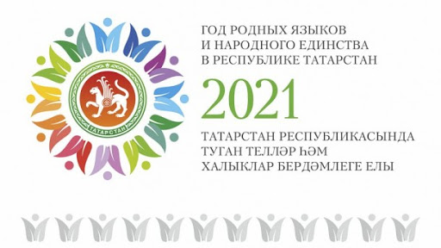
Информационная справка по МБОУ Красноборской средней общеобразовательной школе (наименование ОО)
по проведенным мероприятиям в рамках Года родных языков и народного единства за апрель 2021 года
Наименование ОО, ДОУ | Всего мероприятий  (единиц) | Количество участников (чел.) | Доля от общего количества детей (%)
МБОУ Красноборская средняя общеобразовательная школа | 6 | 53 | 53

Наименование ОО, ДОУ | Наименование мероприятия  (форма и название мероприятия) | Количество участников | Информация о мероприятии (на 2х государственных языках), ссылка
МБОУ Красноборская средняя общеобразовательная школа | Интерактивная игра в 9 классе  « Давайте говорить на русском языке» | 14 | Каждый народ – это своя неповторимая культура, история, традиции, образ жизни. И, конечно же, язык. Ученые предполагают, что речевые навыки у человека появились около 100 000 лет назад. Только как мы ими пользуемся? Всегда ли в нашей речи мы используем русские слова? Нет ли в нашей речи лишних слов, которые «колечат» русский язык? На эти и другие вопросы ответили ребята в ходе игры.
МБОУ Красноборская средняя общеобразовательная школа | Классный час "Тайна русского языка в словарях". (3 класс) | 7 | Мероприятие проведено с целью повышения мотивированного и познавательного интереса учащихся к изучению и сохранению родных языков, воспитания уважения к культуре и традициям своего народа.
МБОУ Красноборская средняя общеобразовательная школа | Викторина "Знаток родного языка" (2 класс) | 7
МБОУ Красноборская средняя общеобразовательная школа | Конкурс загадок и пословиц разных народов "Пословица недаром молвится". (3 класс) | 7 | Ребята подготовили пословицы разных народов и смысловые пояснения к этим пословицам, оценивали свои выступления
МБОУ Красноборская средняя общеобразовательная школа | Классный час "Татарстан - наш общий дом" | 8 | В 1 классе прошел классный час "Татарстан - наш общий дом", приуроченный к Году родных языков и народного единства в Республике Татарстан. Ребята посетили центральную библиотеку села Красный Бор. Узнали, почему этому году дали такое название, познакомились с литературой разных народов. В библиотеке они побывали в Краеведческом музее, где познакомились с экспонатами, отражающих уклад жизни людей разных национальностей, проживавших на территории села.
 | Международная акция “Тотальный диктант” | 10 | Международная акция “Тотальный диктант” на русском языке
 |  |  | .

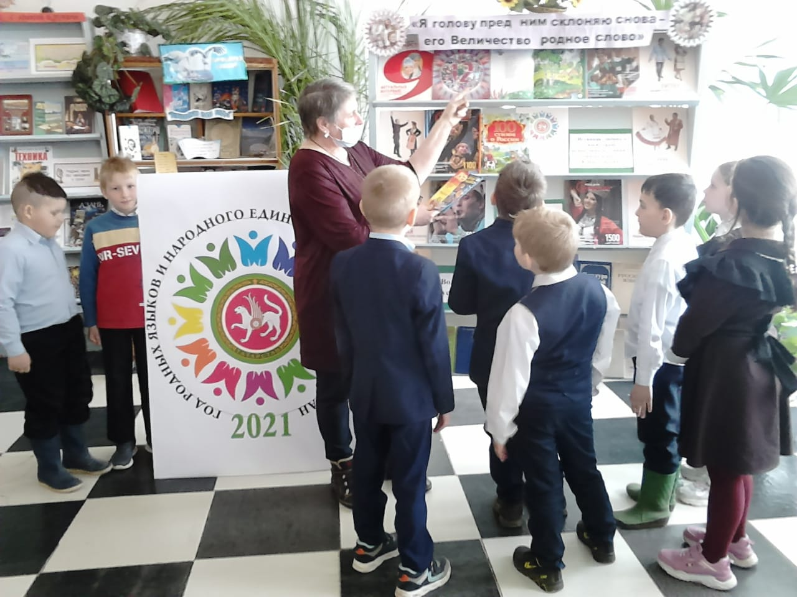
Классный час "Татарстан - наш общий дом"
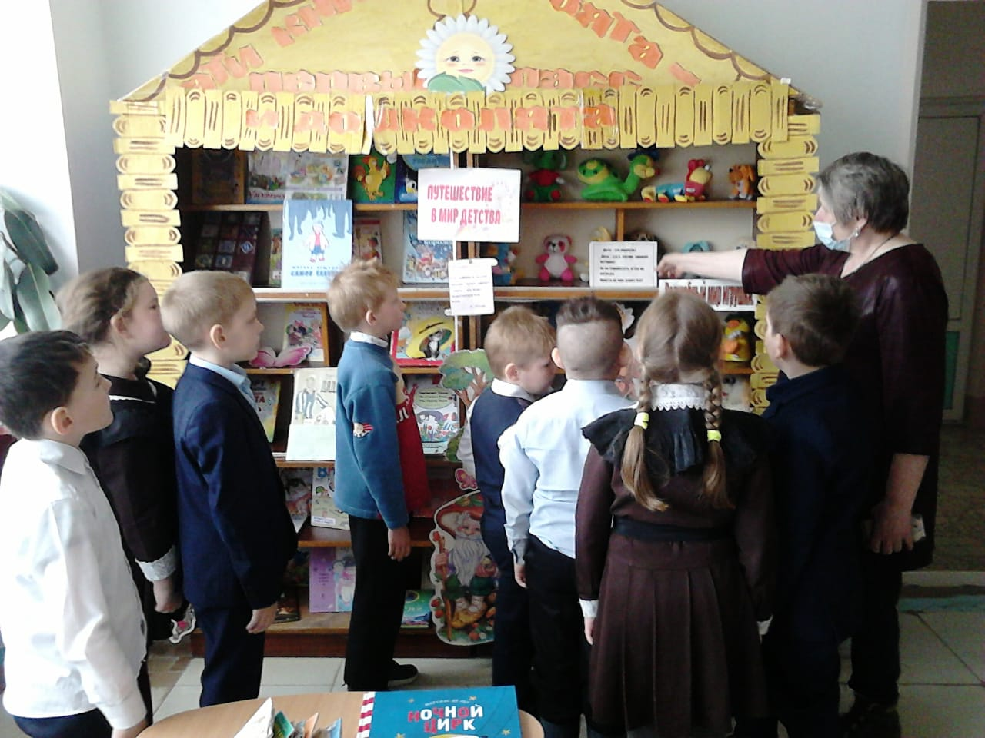

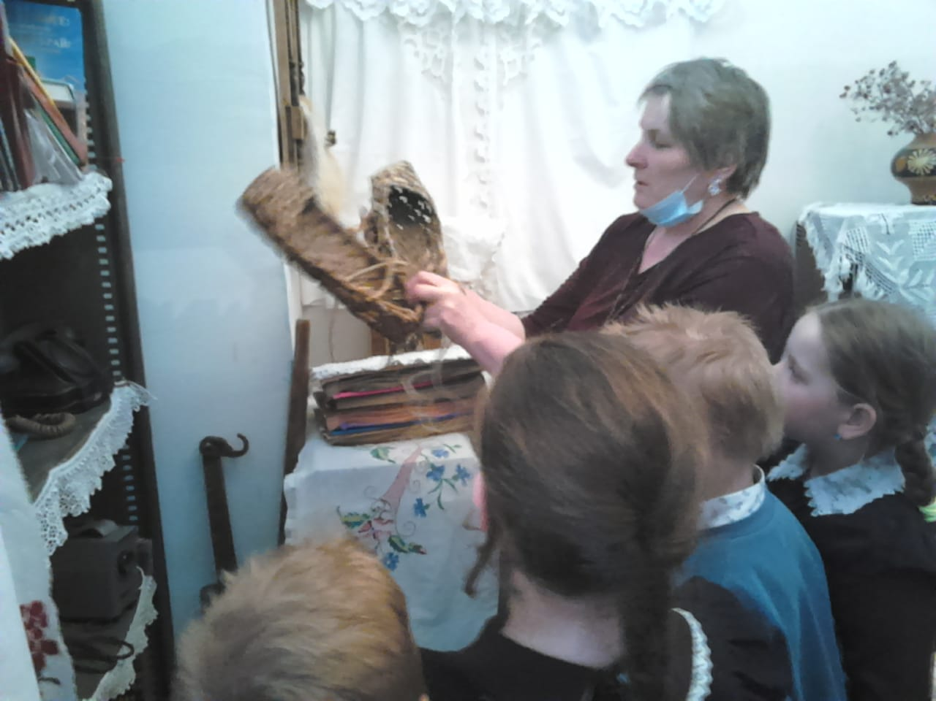

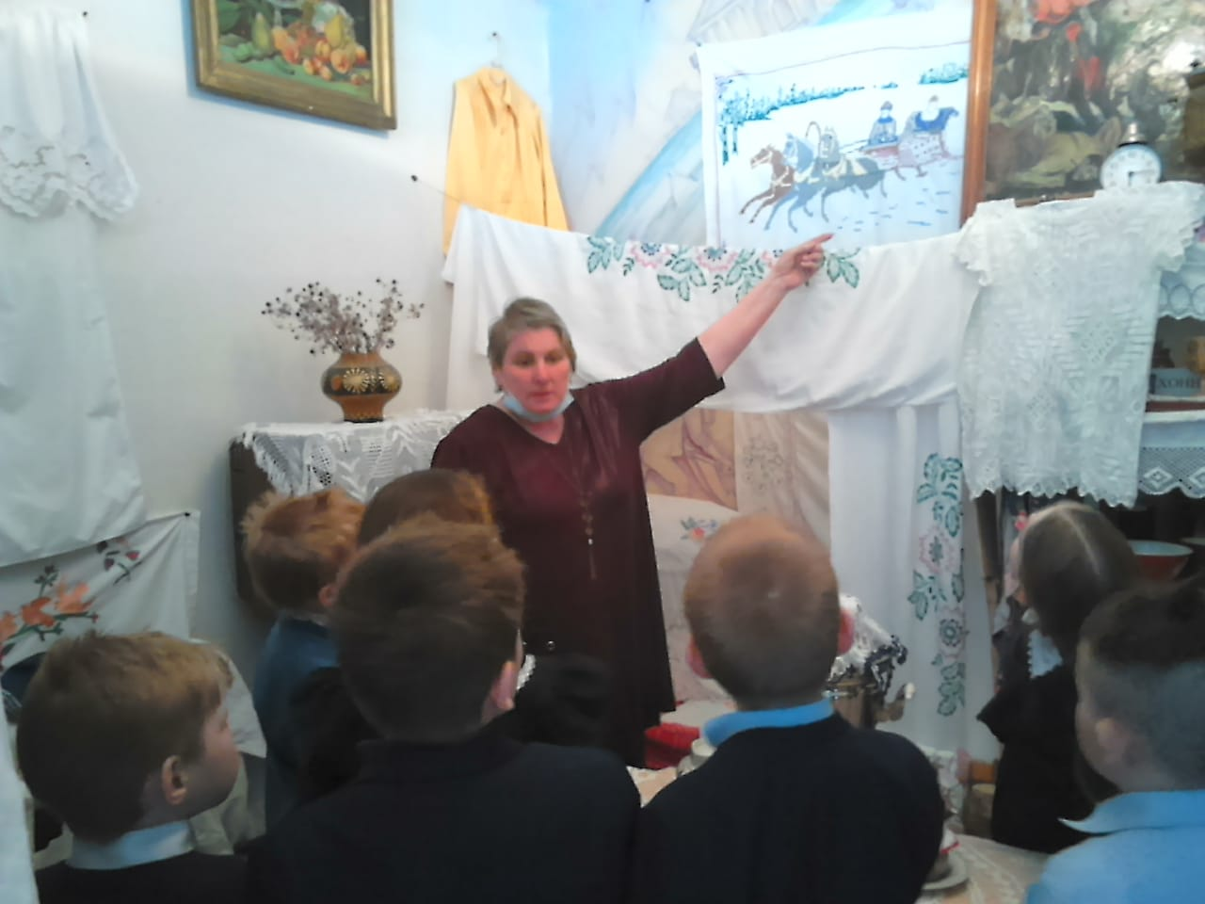

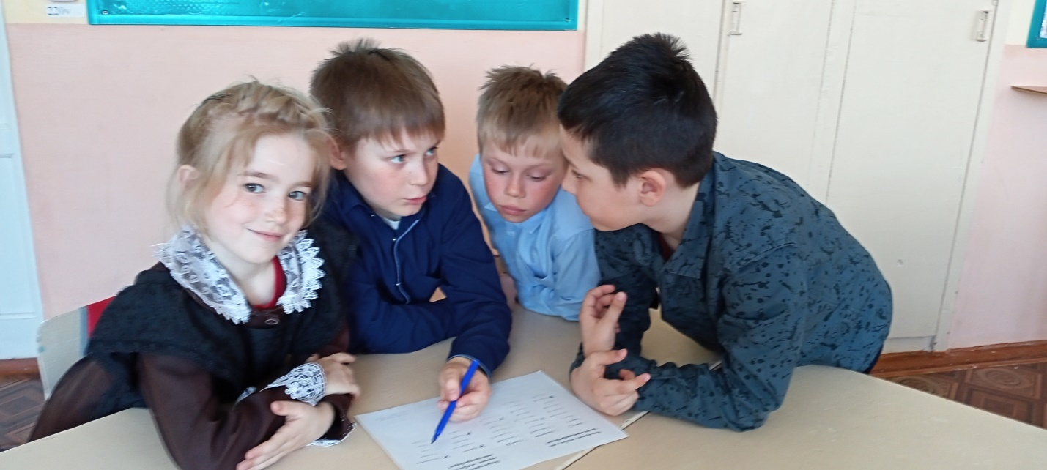
Викторина "Знаток родного языка"

